ЦЕНТРАЛЬНЫЙ ДОМ РОССИЙСКОЙ АРМИИ
_______________________________________________________

Методический отдел

Методическое пособие

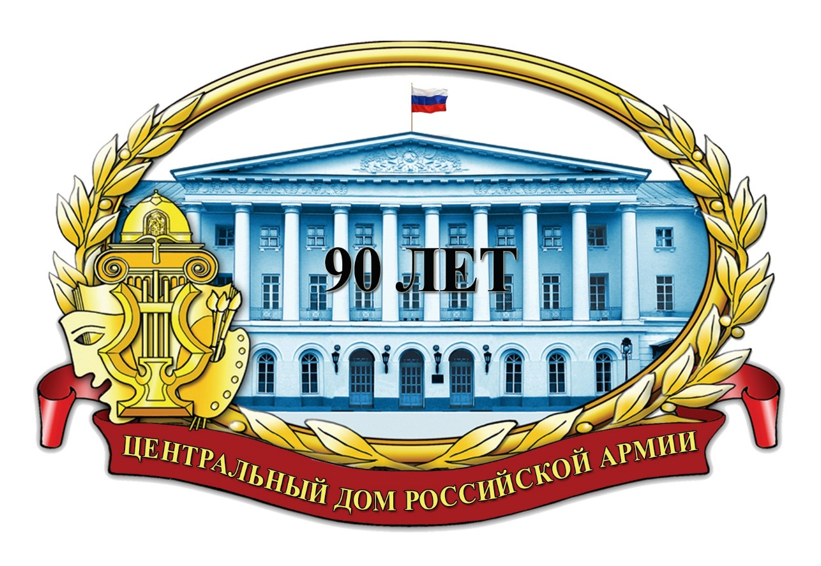

К 90-летию создания ЦДРА.
Страницы истории

Москва
2017 г.

Ответственный за выпуск:
начальник методического отдела
заслуженный работник культуры РФ
Д.В.Хробостов

Составители:
начальник группы взаимодействия с военными учреждениями культуры
методического отдела
Т.П.Лещинская

методист
заслуженный работник культуры РФ
К.Г.Галкин,
методист
С.С.Занин

Компьютерная обработка:
С.С.Занин

Отзывы, замечания и предложения просим направлять по адресу:
129110, г. Москва, Суворовская пл., д.2
Центральный Дом Российской армии
имени М.В. Фрунзе,
методический отдел
Контактные телефоны: (495) 681-56-17, 681-28-07
Факс: (495) 681-52-20
e-mail:cdra-mil@yandex.ru

Уважаемые коллеги!

Приближается знаменательная дата в жизни работников культурно-досуговой сферы наших Вооруженных Сил – 90-летие создания Центрального Дома Российской Армии, который с момента своего основания и по сей день остается главным центром культуры в армии и на флоте.
Данный материал может быть использован в информационно-пропагандистской работе при подготовке лекций, бесед, тематических вечеров и других общественно-культурных мероприятий, связанных с 90-летием Центрального Дома Российской Армии.
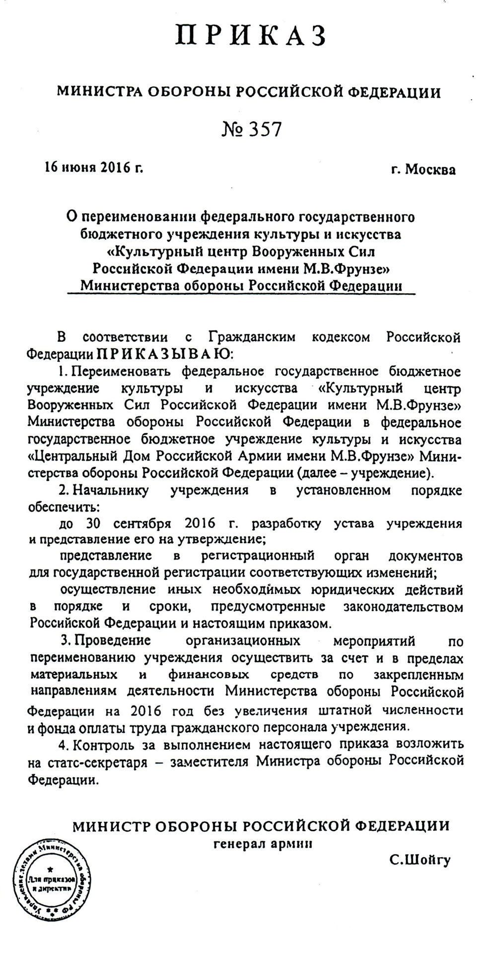
1 октября 2016 г. состоялась торжественная церемония, посвященная возращению ведущему учреждению военной культуры исторического имени – Центральный Дом Российской Армии имени М.В.Фрунзе.
Церемония прошла прямо у парадного входа в легендарное историческое здание на Суворовской площади, фасад которого отныне украшает хранимая в течение 19 лет после предыдущего переименования визитная доска учреждения.
На церемонии выступил заместитель начальника Управления культуры Минобороны России Сергей Фральцев, который отметил, что возвращение исторического имени ведущему учреждению военной культуры, праздновавшему 27 сентября 89-летие со дня создания, состоялось на основании приказа Министра обороны Российской Федерации № 357 от 16 июня 2016 г. Он пожелал коллективу Центрального Дома Российской Армии новых творческих достижений в большой, многоплановой деятельности по военно-патриотическому и духовно-нравственному воспитанию военнослужащих, гражданского персонала Минобороны и членов их семей.
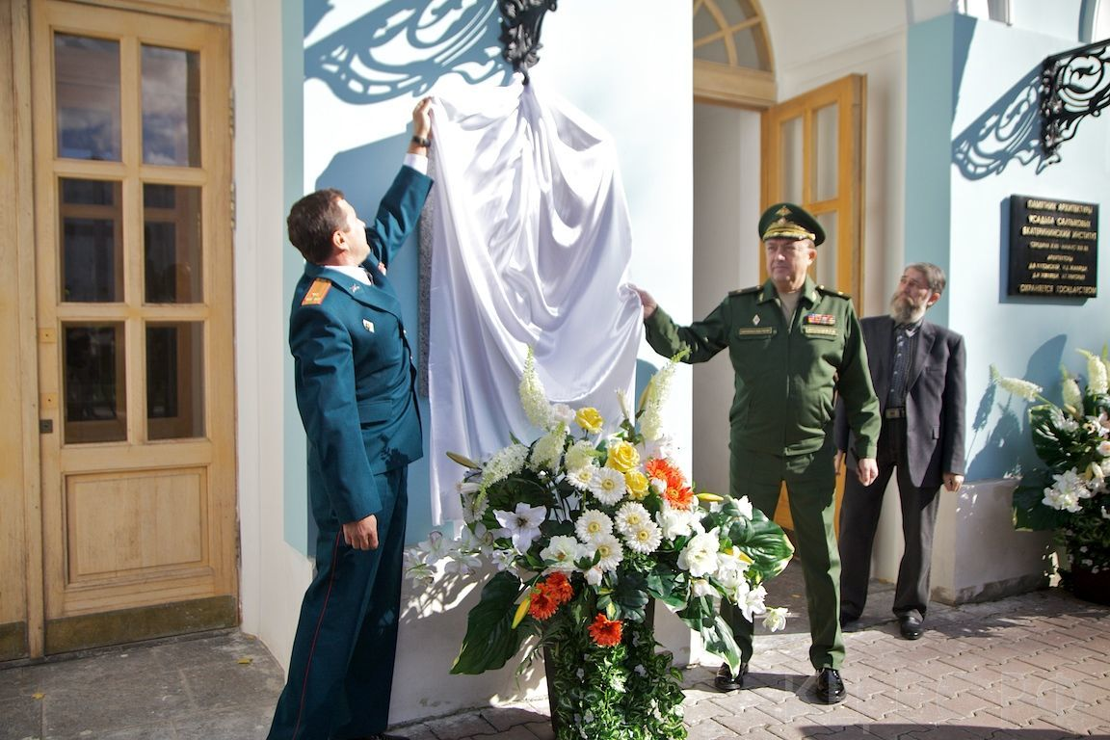

ОБРАЗОВАНИЕ ДОМА КРАСНОЙ АРМИИ

Центральный армейский очаг культуры является надежным помощником командиров и органов по работе с личным составом в решении задач морально-психологического обеспечения жизни и боевой деятельности войск в реализации проблем воспитания личного состава. Центральный Дом Российской Армии (далее - ЦДРА) является методическим центром оказания помощи Домам офицеров, клубам, библиотекам, другим учреждениям культуры Вооруженных Сил, силовых министерств и ведомств Российской Федерации.
ЦДРА является правопреемником Центрального Дома Красной Армии (ЦДКА), Центрального Дома Советской Армии (ЦДСА), Культурного центра Вооруженных Сил Российской Федерации (КЦ ВС РФ). За девять десятилетий менялись задачи, содержание деятельности, сотрудники, название учреждения культуры армии и флота, но неизменным оставалось высокое качество и широкий размах деятельности центрального военного учреждения культуры.
Богата история культурного армейского центра, накоплены огромные традиции, колоссальный опыт работы, способствующий интеллектуальному и культурному развитию военнослужащих, ветеранов войны и военной службы, членов их семей. Ведущее военное учреждение культуры размещено в уникальном и красивом здании на Суворовской площади, дом 2 в Москве.
История ЦДРА берет начало в первой четверти XX века. В связи с кончиной выдающегося военного деятеля Михаила Васильевича Фрунзе Реввоенсовет Союза ССР постановил увековечить память полководца организацией в Москве Центрального Дома Красной Армии (ЦДКА), о создании которого он мечтал еще при жизни. Вскоре Президиум Моссовета вынес решение передать военному ведомству бывшее здание Екатерининского института благородных девиц, который почти сто лет опекали русские императрицы. Само здание – строение именитое. В его сооружении и переустройстве участвовали известные зодчие Ухтомский, отец и сын Жилярди, Никифоров и др. Около трех лет шло переустройство здания под ЦДКА, которым руководил первый его начальник С.М.Серышев – активный участник Гражданской войны, бывший командующий войсками Амурского и Восточного фронтов.
Торжественное открытие ЦДКА было приурочено к 10-й годовщине Рабоче-Крестьянской Красной Армии. В открытии участвовал Нарком обороны К.Е.Ворошилов. Он высказал надежду, что ЦДКА станет не только местом отдыха и развлечений, но и военной академией командиров РККА.
В первые годы ЦДКА был своеобразным армейским университетом. Кроме залов для зрелищных мероприятий здесь было около пятнадцати залов для боевой подготовки, научной работы. В ЦДКА занимались почти 3 тысячи командиров и политработников, работал Комвуз, большая сеть кружков и курсов. Кадровый состав и начсостав запаса получали высшее военное и политическое образование, готовились к поступлению в военные академии без отрыва от службы. В ЦДКА проводилась большая работа по пропаганде военных знаний и военной подготовки молодежи к обороне страны. ЦДКА был важным местом оборонно-массовой работы.
При ЦДКА размещался Музей Красной Армии, был создан аэроклуб с летным парашютным, планерным и авиамодельным отделениями. В конце 20-х – середине 30-х годов в ЦДКА созданы профессиональные творческие коллективы, ныне существующие: Центральный академический театр Российской Армии, Академический ансамбль песни и пляски им. А.В.Александрова, Отдельный военный показательный оркестр Министерства обороны.
Спортивными делами в армии занимался спортивный сектор ЦДКА, позже отдел физкультуры и спорта, размещенный в правом крыле ЦДКА. Первым начальником спортивного сектора ЦДКА был Б.А.Берниковский.
В ЦДКА был создан большой спортивный комплекс со многими спортивными объектами для занятий гимнастикой, тяжелой атлетикой, боксом, фехтованием, тиром для стрельбы, первоклассной учебной базой, теннисным кортом, футбольным полем и т.д.
В августе 1928 г. проведена Всесоюзная Спартакиада, на которой первенство в спринтерском беге занял армеец Тимофей Корниенко. Чемпионами Спартакиады стали многие армейцы. Развертывалась физкультурная работа в военных академиях, училищах, курсах, воинских частях. Отдел спорта ЦДКА оказывал значительную помощь окружным Домам офицеров в налаживании массовой спортивной работы, освоению комплекса ГТО.
Начиная с 1932 г. по инициативе Политуправления РККА ежегодно проводились всеармейские конкурсы массовой спортивной работы между воинскими частями и учебными заведениями, а также всеармейские спартакиады. При ЦДКА и Окружных Домах офицеров формируются сборные спортивные команды, которые нередко завоевывают командное первенство на соревнованиях по мото-велогонкам, парашютному спорту, плаванию, футболу и т.д.
Крупнейшим событием 1938 г. стала юбилейная Спартакиада РККА, которая выявила много новых спортивных достижений армейцев. С первых дней войны Спортивный отдел ЦДКА переключается на военно-физическую подготовку резерва действующей армии.
Широко проводилась культурно-художественная деятельность непосредственно в ЦДКА и в войсках. В качестве лекторов в ЦДКА выступали К.Е.Ворошилов, С.М.Буденный, М.Н.Тухачевский, А.С.Бубнов, А.В.Луначарский и др.
В культурно-художественных мероприятиях участвовали М.Горький, Д.Бедный, А.Серафимович, А.Толстой, И.Эренбург, А.Вишневский, А.Фадеев, Л.Леонов, В.Качалов, М.Максакова, И.Козловский, М.Рейзен и др.
В 1928 г. в ЦДКА был создан Симфонический оркестр, который действовал рядом с Краснознаменным ансамблем песни и пляски. Художественным руководителем оркестра был народный артист СССР Л.П.Штейнберг. Он выступал не только в ЦДКА, но и часто выезжал в военные округа, давал концерты в клубах, в воинских частях и Домах Красной Армии. Дважды в год он выезжал на Дальний Восток, в Забайкалье, на Северный Кавказ, на Украину, Белоруссию. В 1935 г. в ЦДКА начал действовать Ансамбль камерной оперы (дирижер Д.Н.Бер, пользовался сценическим псевдонимом «Бер-Глинка»). В 1937 г. в ЦДКА был создан Красноармейский балалаечный оркестр (художественный руководитель Ф.Н. Данилевич). Он вел также большую концертную работу в войсках. ЦДКА имел несколько самодеятельных студий: драматическую, хоровую, музыкальную, объединенный Красноармейский хор.
Широко и интересно проводилось в 20–30-е гг. культурно-художественное обслуживание войск концертными бригадами московских театров, филармоний и театрально-гастрольного объединения. Например, зимой 1935 г. от ЦДКА в войска выезжали 80 концертно-художественных бригад. В течение осенне-зимнего театрального сезона 1934–1935 гг. в гарнизонах побывало свыше 1 тыс. артистов Москвы, Ленинграда, Минска, Свердловска и других городов.
ЦДКА стал центром обмена опытом работы Домов Красной Армии. Уже в 1928 г. Политуправление РККА провело в ЦДКА первое Всеармейское совещание начальников Домов Красной Армии. Присутствовало свыше 100 человек. При ЦДКА были созданы курсы для подготовки руководителей Домов Красной Армии, красноармейских клубов, драматических коллективов, инструкторов по работе среди членов семей военнослужащих. 23 мая 1939 г. открывается парк ЦДКА. В парке начали работать драматический и эстрадный театры, где выступали драматические коллективы, два дневных кинотеатра, теннисные и волейбольные площадки, большой тир и специальный павильон выставки «Советская авиация». Центральные аллеи были украшены панно, плакатами, красивыми скульптурами, плавали лодки. Парк вскоре стал одним из лучших парков столицы, излюбленным местом культурного отдыха москвичей и гостей столицы.
Еще в начале тридцатых годов при Центральном Доме Красной Армии имени М.В.Фрунзе возник изокружок самодеятельных художников. Он объединял красноармейцев и командиров, рабочих и служащих Красной Армии, членов семей военнослужащих. В 1934 году часть кружковцев поступила в только что созданную Студию военных художников имени М.Б.Грекова, с которой Центральный Дом связан крепкой дружбой.

ХРОНИКА ВОЕННОГО ЛИХОЛЕТЬЯ

Великая Отечественная война – особая страница в истории ЦДРА.
И это – не просто слова. С первых военных дней Центральный Дом Красной Армии имени М.В.Фрунзе стал своеобразным штабом культурно-художественного обслуживания войск. Отсюда выезжали концертные бригады на сборные пункты и железнодорожные вокзалы, в далекий тыл и, конечно же, на передовую, на фронт. Сотрудники ЦДКА вместе с деятелями искусств других творческих коллективов страны жили в одном ритме с бойцами и командирами действующей армию. И по-своему – призывным художественным словом, вдохновляющей песней, зажигательной пляской и мобилизующими маршами – приближали долгожданный светлый День Победы. Многие из них за победы на культурном фронте в годы войны удостоились высоких правительственных наград.
Из воспоминаний ветеранов Центрального Дома Красной Армии

Субботний день 21 июня 1941 года проходил в ЦДКА в обычном напряженном ритме: пропагандисты слушали лекцию, работал Центральный музей Красной Армии, принимали посетителей библиотека и читальный зал. Вечером в Краснознаменном зале состоялся концерт артистов Московской филармонии. Тысячи людей заполнили парк: в летнем театре зрители смотрели спектакль, на сцене открытой эстрады выступал самодеятельный хоровой коллектив воинской части.
Это был последний день мирной жизни нашей страны...
22 июня 1941 г. сотрудники ЦДКА собрались по тревоге. Главное политической управление РККА поставило перед ними боевые задачи: срочно создать при ЦДКА агитационно-пропагандистский пункт, подготовить группу лекторов и пропагандистов для сборных пунктов военкоматов и предприятий города, организовать на московских вокзалах для красноармейцев и командиров выступления агитационно-концертных бригад. В дальнейшем эти задачи изменялись в зависимости от обстановки, но суть их оставалась одна: мобилизация культуры и искусства на воспитание солдат и офицеров в духе верности военной присяге, патриотическому долгу, на борьбу с врагом.
Война потребовала коренной перестройки работы ЦДКА, полного подчинения ее лозунгу «Все для фронта, все для победы!».
К концу дня 22 июня в Москве в военкоматах, на вокзалах, во Дворцах культуры, клубах предприятий были развернуты агитпункты, в организации которых участвовали все отделы и службы ЦДКА. Постепенно ЦДКА превратился в один из центров идейно-политической и военно-патриотической пропаганды, стал как бы частью оперативного аппарата Главного политического управления Красной Армии. На ежедневных инструктажах военные и гражданские лекторы, агитаторы и пропагандисты слушали доклады, военачальников, руководителей политорганов армии и флота, ученых, литераторов. С горячими, пламенными призывами отстоять свободу и независимость Отчизны обращались в те дни к воинам М.И. Калинин, А.С.Щербаков, академики А.Минц, М.Митин, И.Трайнин, Е.Тарле. Тезисы этих выступлений, как правило, размножались для Домов Красной Армии и клубов воинских частей. Готовились в ЦДКА и другие пропагандистские материалы.
С первых дней войны ЦДКА начал использовать агитмашины – специально оборудованные крытые автофургоны с киноустановками и агитационной литературой. В состав экипажа входили лектор, киномеханик, библиотекарь, артисты. Агитмашины совершали рейсы в воинские части Московской зоны ПВО, а с приближением фронта к Москве находились непосредственно в войсках, на боевых позициях. В лекциях, докладах, беседах разъяснялись захватнический характер войны, развязанной фашистской Германией против СССР, глубина опасности, нависшей над нашей страной, освободительные цели советского народа в этой войне, пропагандировались требования о мобилизации всех сил и средств на разгром врага.
Осенью 1941 года ЦДКА переживал серьезные организационные трудности. Многие ушли на фронт, более половины остального состава во главе с заместителем начальника ЦДКА старшим батальонным комиссаром Л.И.Бортниковым были эвакуированы в Казань, где на базе Казанского Дома Красной Армии сразу же развернули работу среди красноармейцев и командиров формирующихся резервных частей. Однако оперативная группа в Москве, руководимая начальником ЦДКА бригадным комиссаром С.И.Пашой, ни на минуту не ослабляла своей деятельности. Прежняя активность отличала агитационно-пропагандистский пункт, в котором инструктировались лекторы и пропагандисты, не прекращалось культурно-художественное обслуживание войск. Члены оперативной группы по нескольку дней не покидали служебных мест, нередко дежурили на постах противовоздушной обороны.
В конце декабря, когда фашисты были отброшены от советской столицы, сотрудники ЦДКА в Казани получили разрешение вернуться в Москву. Коллектив ЦДКА перенес центр усилий непосредственно на фронты, чтобы осуществлять культурно-просветительную работу на основе боевого опыта. После назначения С.И.Паши в действующую армию пост начальника ЦДКА в апреле 1942 года занял полковник В.И.Максимов, работавший здесь в 1928–1932 годах. Дома Красной Армии и клубы воинских частей мобилизовывались на пропаганду успешных боевых действий нашей армии и флота, прославление отваги и героизма бойцов и командиров, их преданности воинскому долгу, Родине, показ слабых сторон гитлеровцев. По путевкам ЦДКА в войска все чаще приезжали с лекциями и докладами фронтовики, закалившиеся в битвах с врагом. В 1942 году число таких выступлений превысило 4500, а впоследствии доходило до 6 – 7 тысяч в год.
Идейно-политическая сторона деятельности ЦДКА успешно сочеталась с военно-массовой. Отдел военно-массовой работы был расширен, на должности инструкторов приглашены опытные командиры-фронтовики, участники боев. Одним из таких инструкторов в июне 1942 года, стал Герой Советского Союза капитан Л.Ф.Тарасов, проявивший высокое боевое мастерство и мужество еще во время сражений с белофиннами в 1940 году. В дни Великой Отечественной войны Л.Ф.Тарасов, командуя подразделением реактивной артиллерии, лишился ноги, но остался в рядах армии и согласился руководить занятиями инструкторов-снайперов. Он подготовил для фронта сотни мастеров меткого огня.
С 1942 года офицеры ЦДКА, ранее не воевавшие, начали выезжать в действующую армию для стажировки. Они не только изучали достижения войсковых культпросветучреждений, но и оказывали им практическую помощь. В 1942 году на стажировке находились начальник военно-лекторской группы подполковник А.Д.Аретинский, начальник библиотеки майор А.С.Тимофеев, почти все офицеры Центрального музея Красной Армии, отдела пропаганды и других подразделений. Тесные связи с фронтом, знание его нужд и запросов повышали действенность мероприятий ЦДКА, направленных на рост боеспособности войск.
28 июля 1942 года Народный комиссар обороны СССР И.В.Сталин издал приказ, который требовал: «Ни шагу назад!». В связи с этим ЦДКА в короткий срок подготовил и провел во многих фронтовых частях доклады и лекции: «Железная воинская дисциплина – залог нашей победы», «Бой – школа стойкости, бесстрашия и ненависти к врагу», «Решающие условия победы Красной Армии в Великой Отечественной войне», «Передовой опыт войск – всем частям и подразделениям». Только на Калининском, Западном и Брянском фронтах состоялось более 750 таких лекций и докладов.
Под руководством Главного политического управления Красной Армии в ЦДКА организовывались совещания и семинары лекторов и пропагандистов Московского гарнизона и Московской зоны ПВО. Низовые агитаторы получали квалифицированные консультации. Для агитмашин армейских Домов Красной Армии и клубов выпускались плакаты и фотовыставки. Репертуар театральных и концертных бригад, направлявшихся в войска, включал злободневные произведения, которые учили стойкости, самоотверженности, звали к победе над фашизмом. Вышли в свет и новые репертуарные сборники.
Видное место в идейно-политической и военно-массовой работе принадлежало вечерам встреч с героями боев, военачальниками, учеными, журналистами. Тематические вечера под девизами «Нет пощады фашистским извергам и убийцам!», «Победа дастся смелым и храбрым!» и другие усиливали ненависть к вероломным захватчикам, умножали духовный потенциал защитников Советской Родины. Перед воинами выступали герои сражений, командиры и красноармейцы, ученые, конструкторы.
Эффективное средство изучения и внедрения в жизнь уроков войны, передового опыта войск представляли выставки ЦДКА. Их тематика: «Борьба с минными заграждениями противника», «Ледовая дорога», «Полевой ремонт самолетов», «Боевой путь автотракторных и дорожных частей Красной Армии», «Использование средств радиолокации» говорит сама за себя.
Летом 1943 года в ЦДКА открылась выставка «Два года Великой Отечественной войны». Многочисленные экспонаты располагались в 42 залах ЦДКА, на аллеях парка, во всех его павильонах и на спортивных площадках. Они красноречиво повествовали о ходе войны, важнейших сражениях – битве за Москву, победах под Сталинградом и на Курской дуге, разоблачали звериный облик, захватнические цели врага. Посетители знакомились со схемами боевых операций, вооружением Красной Армии, знаменами отличившихся частей, фронтовым бытом, а главное – с подвигами героев, их высоким мастерством, беззаветной преданностью воинскому долгу. Широко демонстрировались боевые трофеи: танки, самолеты, артиллерия, пулеметы и минометы, личное оружие, снаряжение и обмундирование гитлеровцев, знамена разгромленных частей, важные в военном и историческом отношении документы (приказы, планы, донесения, письма, фотографии). Тут же можно было видеть орудия пыток, применявшиеся фашистами против советских людей, фотодокументы об их зверствах на временно оккупированной советской территории.
Привлекали внимание на выставке произведения советского искусства на военные темы – картины, плакаты, рисунки, скульптуры. В отделе печати экспонировались книги советских писателей, посвященные военным событиям и массовому героизму Красной Армии и советского народа, фронтовые газеты, боевые листки и т. п.
Напряженно трудилась и библиотека ЦДКА. В начале июля 1941 года ее штат значительно сократился, и она перешла на казарменное положение. Сотрудники библиотеки считали своей важнейшей задачей работу непосредственно в войсках: активно участвовали в поездках на фронт, снабжали агитбригады плакатами и актуальной литературой.
ЦДКА имел и специальную библиотеку-автомобиль. Эта форма обслуживания читателей использовалась с 1937 года, что позволило накопить к началу Великой Отечественной войны немалый опыт. С первых же дней библиотека-автомобиль, которой заведовала Ф.С.Алдошина, пришедшая в ЦДКА в 1931 году, появлялась на позициях частей Московской зоны ПВО, оборонявших подступы к столице. Каждый рейс продолжался шесть-семь суток. В течение дня Ф.С.Алдошина успевала побывать во многих подразделениях, а к вечеру возвращалась в штаб соединения и готовила новые задания.
Воины всегда с нетерпением ждали библиотеку-автомобиль. Наибольшей популярностью пользовался роман Н.Островского «Как закалялась сталь». «Сколько бы экземпляров этой книги мы ни привозили с собой, – вспоминает Ф.С.Алдошина, – все равно не могли удовлетворить всех желающих прочитать ее». Книга отзывов библиотеки свидетельствует о горячей благодарности воинов.
«Очень хорошее дело – обслуживать бойцов и командиров книгой. Библиотека-автомобиль завоевала симпатии красноармейцев. Они получили много книг, выбранных ими по своему желанию. Библиотека-автомобиль ЦДКА стала теперь у всех красноармейцев желанным гостем.»

ПОСЛЕ ВОЙНЫ

В послевоенное время, когда страна и ее Вооруженные Силы переходят на рельсы мирного строительства, роль культурно-просветительной работы в армии и на флоте еще более возрастает, повышается и значение деятельности головного армейского учреждения культуры. В 1946 году ЦДКА получает новое название - Центральный Дом Советской Армии. Работа ЦДСА значительно активизируется. В 1964 году Министром обороны утверждено новое Положение о ЦДСА имени Фрунзе.
Большого размаха в ЦДСА достигает лекционная пропаганда, создается штатная лекторская группа, насчитывающая 350 высококвалифицированных лекторов. Они по путевкам ЦДСА читают ежегодно по 11-13 тыс. лекций во всех военных округах страны. В войска выезжали композиторы, писатели, художники, режиссеры театра и кино, артисты. Среди них А.Соловьев-Седой, Д.Покрасс, С.Туликов, Л.Зыкина, М.Магомаев, И.Кобзон, Э.Хиль, Л.Лещенко и др.
Расширяются формы и методы культурно-массовой работы. В 1956 году в ЦДСА создается литературное объединение. Его руководителем стал известный писатель-фронтовик Иван Падерин, автор книг «В огне Сталинграда», «Доверие» и др. В 1957 году – военно-научное общество. Его возглавил генерал-майор запаса Ф.И.Исаев. Ныне ученым секретарем ВНО при ЦДРА является доктор педагогических наук, профессор, генерал-лейтенант АИ.Карманов. В 1952 году родилась студия художников-любителей. В студии в начале занимались около двадцати человек, возглавляемых Н.И.Москалевым, а затем художником-педагогом Л.Н.Хорошкевичем. Многократно в концертных залах ЦДСА выступали крупнейшие театры, концертные организации, ансамбли и др. В 70–80-х годах эти объединения насчитывают до 2 тысяч членов. ЦДСА ежегодно проводил по 200-250 концертов. Активно работали университет культуры с театрально-музыкальным факультетом и киноискусства, университет марксизма-ленинизма, курсы иностранных языков, университет передового опыта культпросветработы. По-прежнему ЦДСА был главной учебно-методической базой культпросветработы в Вооруженных Силах Советского Союза. Регулярно на базе ЦДСА проводились сборы и семинары начальников Домов офицеров и библиотек, других категорий работников армейских учреждений культуры. ЦДСА издавал журнал «Культурно-просветительная работа в войсках», а также различную методическую литературу. Ежегодно издавались более 35 различных наименований общим тиражом свыше 200 тыс. экз.
Особенно большую работу проводил ЦДСА по культурно-художественному обслуживанию войск в Группах войск за рубежом и в отдаленных гарнизонах. Туда направлялись многие десятки бригад, включающих несколько тысяч артистов и других творческих работников. Активно работала библиотека ЦДСА. Здесь устраивались горячие дискуссии по обсуждению романов А.Чайковского «Блокада», И.Стаднюка «Война», А.Первенцева «Остров надежды»…
С творческими отчетами выступали А.Сурков, Р.Гамзатов, Н.Доризо и др. Частыми гостями были коллективы редакций журналов «Знамя», «Москва», «Молодая гвардия», «Октябрь», «Огонек». Часто посещали ЦДСА и библиотеку Г.Марков, М.Алексеев, С.Сартаков, А.Кешоков, В.Карпов и др.
Значительных успехов добиваются армейские футболисты и хоккеисты. В 1945 г. футболисты ЦДКА выиграли кубок чемпионата СССР. В 1946–50 гг. хоккеисты ЦДСА постоянно завоевывают призовые места на Чемпионате СССР по хоккею.
В 1945 г. титул чемпионов СССР завоевывают ватерполисты ЦДСА, в 1949 г. золотую медаль получают волейболисты. В армии широкого размаха достигает лыжный спорт. По этому виду спорта постоянно проводятся всеармейские и гарнизонные соревнования. Крупных успехов добились армейцы на XV Олимпийских играх в Хельсинки.
Центральный Дом Красной Армии стал центром рождения Центрального спортивного клуба Армии, созданного приказом Министра обороны СССР 30 сентября 1953 г.
Хотя и был создан Центральный Спортивный клуб Министерства обороны, но Центральный Дом Советской Армии, окружные и гарнизонные Дома офицеров продолжали активно заниматься развитием массового спорта среди офицеров, их семей и всех военнослужащих. На ЦДСА Министром обороны СССР были возложены функции по развитию в масштабах всех Вооруженных Сил занятий шахматами, шашками и туризмом. Активно действует армейский шахматно-шашечный центр, создается специальный шахматный павильон. Чемпион мира по шахматам А.Карпов начал шахматный путь в армейской среде.
Отдел физкультуры и спорта, а также отдел туризма и экскурсий ЦДСА организуют туристические поездки и экспедиции. ЦДСА имел свои турбазы в Кудепсте, Терсколе, Красной Поляне и других районах.
Министерство обороны СССР, Генеральный штаб и Главное политическое управление СА и ВМФ проводили в ЦДСА многочисленные совещания, семинары, сборы различных категорий начальствующего состава армии и флота. В эти годы начальниками ЦДСА были: полковник В.И.Максимов, генерал-майоры А.Ф.Устьянцев, В.М.Шевцов, М.И.Михайлов, А.Е.Бакланов.
Напряженный и плодотворный труд работников ЦДСА был высоко оценен в 1968 г. Орденом Красной звезды, а в 1978 г. – орденом Октябрьской революции.

МЫ – КУЛЬТУРНЫЙ ЦЕНТР

В феврале 1993 г. ЦДСА переименован в Центральный Дом Российской Армии (ЦДРА). В ноябре 1997 г. ЦДРА получил новое название – Культурный Центр Вооруженных Сил Российской Федерации им. М.В.Фрунзе. Он по-прежнему остается флагманом учреждений культуры Армии и Флота.
В условиях реформирования Российской Армии Культурный центр, руководствуясь требованиями приказов Министра обороны РФ и рекомендациями Главного управления воспитательной работы ВС РФ, целеустремленно продолжал осуществлять культурную деятельность, направленную на проведение в войсках государственной культурной политики, формирование у военнослужащих образа гражданина-патриота и военного профессионала. Важное внимание Культурный центр уделял вопросам удовлетворения духовных потребностей, просвещению, воспитанию и организации досуга военнослужащих, гражданского персонала ВС РФ и членов их семей, оказанию содействия боевой и общественно-государственной подготовке личного состава воинских частей и военно-учебных заведений, укреплению дисциплины и правопорядка в войсках, методике работы с контрактниками, утверждению здорового образа жизни, искоренению алкоголизма и наркомании.
Структура Центра, неоднократно менявшаяся в связи с проводившимися реформами в Вооруженных Силах, включала, как и сегодня, отделы культуры, методический, военно-шефской работы и библиотеку. В КЦ ВС действовали концертные, выставочные и лекционные залы, различные кабинеты и учебные аудитории, один из лучших в столице Планетарий, золотая, красная и голубая гостиные… В Центре работали военно-научное общество, литературные объединения, военно-художественная студия писателей, народная студия изобразительного творчества, военно-исторический клуб, детский театр «Маргаритка» и другие объединения по интересам. Культурный центр обладал уникальным библиотечным фондом более 300 тыс. экз., в том числе 9 тыс. раритетных изданий.
Кроме большой и разнообразной культурно-массовой, методической работы непосредственно в Культурном центре, значительная работа, как головным учреждении культуры в армии, проводилась в различных гарнизонах, размещенных как в крупных городах, так и в отдаленных местах. Туда постоянно организовывались поездки комплексных групп Центра (лекторы, методисты, корреспонденты военных СМИ и др.), проводились учебно-методические семинары с работниками культурно-досуговых учреждений. В 2001 г. был возобновлен регулярный выпуск информационно-методического бюллетеня «Культура и досуг».
В эти годы КЦ ВС наращивал усилия по оказанию помощи в развитии армейской художественной самодеятельности, выявления и поддержки талантов среди военнослужащих. Ежегодно стал проводиться Всеармейский фестиваль народного творчества «Катюша», учрежденный Министерством обороны РФ. В Фестивале принимали участие сотни талантов – певцов, музыкантов, военнослужащих многих воинских частей. Итоги его подводились на заключительном форуме в КЦ ВС. Масштабными были многие мероприятия Культурного центра, посвященные юбилеям Победы в Великой Отечественной войне. Большой авторитет приобрел проводимый КЦ ВС Всероссийский конкурс на лучшие практические результаты культурно-досуговой деятельности учреждений культуры Российской Федерации «Золотой сокол», включающий несколько номинаций. В Конкурсе участвовали сотни армейских учреждений культуры со всей страны.
Возобновлено проведение устного журнала «Боевая подруга», который с 50-х годов прошлого столетия стал в Центре подлинно общественной трибуной жен военнослужащих. Он создан общественной редколлегией, членами которой в свое время были: летчик-испытатель М.Попович, Герой Социалистического Труда, обладательница 101 мирового рекорда, инженер-полковник; автор поэтических произведений, литературных эссе и романов В.Хетагурова, В.Гризодубова, Ю.Соколова, М.Добровольская.
Культурный центр принимал активное участие в развитии культурного сотрудничества с аналогичными учреждениями культуры стран СНГ. Интересен Международный конкурс военно-профессиональных мастеров стран СНГ «Мировой парень». В КЦ ВС размещался телевизионный канал «Звезда».
КЦ ВС работал в тесном контакте с Министерством культуры РФ, творческими союзами РФ, Московским Домом ветеранов войн и Вооруженных Сил, московскими музеями, театрами и другими творческими коллективами, культурными центрами силовых ведомств Российской Федерации и, конечно же, с Центральным академическим театром Российской Армии, Военным отделом Государственной библиотеки РФ, Студией военных художников им. Б.Грекова.
Начальниками КЦ ВС в эти годы были полковники В.А.Дмитриченко, В.И.Шуткин, И.И.Чурсин, В.И.Мазуренко.

НАЧАЛЬНИКИ ЦДКА- ЦДСА –ЦДРА - КЦ ВС РФ – ЦДРА

Годы работы | Воинское звание | Фамилия, инициалы
1927-1928 | Командарм 2 ранга | Серышев С.М.
1928-1937 | Командарм 2 ранга | Мутных В.И.
1936-1937 | Корпусной комиссар | Родионов Ф.Е.
1937 | Полковой комиссар | Панкратов С.С.
1938 | Полковой комиссар | Евдокимов И.Ф.
1938-1939 | Полковой комиссар | Гаш Е.К.
1939-1941 | Бригадный комиссар | Паша С.И.
1941-1942 | Старший батальонный комиссар | Савенок Г.И.
1942-1950 | Полковник | Максимов В.И.
1950-1959 | Генерал-майор | Устьянцев А.Ф.
1959-1971 | Генерал-майор | Шевцов В.И.
1971-1985 | Генерал-майор | Михайлов М.И.
1985-1991 | Генерал-майор | Бакланов А.Е.
1991-1992 | Полковник | Обиленцев Н.М.
1992-1998 | Полковник | Дмитриченко В.А.
1998-2006 | Полковник | Шуткин В.Н.
2006-2012 | Полковник | Чурсин И.И.
2012- по н/вр | Полковник | Мазуренко В.И.

Легендарный Центральный Дом на Суворовской площади, 2 в настоящее время наращивает свой творческий потенциал конкретными делами, утверждает доброе имя ведущего учреждения, светом культуры облагораживает ратный труд военнослужащих Российской Армии.

«Юбилейному году – обновлённый облик ЦДРА…»
14.03.2017 г.
К 90-летию Центрального Дома Российской армии имени М.В. Фрунзе
В преддверии праздничной даты газета «Красная звезда» публикует серию материалов, связанных с событием.
О сегодняшних днях ведущего учреждения культуры Вооружённых Сил Российской Федерации рассказывает его начальник, заслуженный работник культуры РФ Василий МАЗУРЕНКО.

– Василий Иванович, какие важные события уже связаны с грядущим юбилеем?
– Важно, что нам возвратили прежнее название, с которым нас продолжали связывать в армии. Мы снова – Центральный Дом Российской Армии. Само слово «дом» уже несёт душевное тепло. Сюда всегда приходили и приходят все, кто имеет отношение к нашим Вооружённым Силам, именно, как в родной дом.
Главное же то, что впервые с 1928 года в нашем Доме проводится капитальный ремонт. Он стал возможен благодаря личному указанию министра обороны России генерала армии Сергея Шойгу. С учётом уникальности этого старинного здания это очень сложная работа. Наш Дом – это памятник архитектуры федерального значения. И мы не только здесь работаем, но и сохраняем здание для потомков. На сегодняшний день работы продолжаются.
– С первых же дней, тогда Центральный Дом Красной Армии, работал под девизом: «Для военнослужащих – членов ЦДКА и их семей вход свободный»…
– Это и сегодня так. Согласно историческому формуляру в первую же неделю открытия Дома было подано свыше трёх тысяч заявлений, их рассматривала специальная комиссия, выдавались членские билеты, взимались небольшие, чисто символические членские взносы. Более того, для членов ЦДКА предусматривалась организация питания в столовой. Расстояния в Москве и Подмосковье большие, с транспортом было туго, и военнослужащие проводили в Доме порой весь день. В нашей библиотеке чудом сохранилось редкое издание – проект Устава ЦДКА 1928 года, которым определялись цели и задачи ЦДКА как учреждения, строящегося на основе «добровольчества, самодеятельности и общественности», имеющего назначением организацию «внеслужебного быта своих членов», ведение широкой военной и общекультурной работы. Издавалась на общественных началах и небольшого формата газета «Фрунзевец».
На протяжении всех десятилетий главным направлением работы Дома было повышение культурного уровня командных кадров, воинов армии и флота, их семей, гражданского персонала, распространение военных и культурных знаний. В номере за 8 февраля этого года в «Красной звезде» уже был рассказ об истории ЦДРА. Не случайно, что за заслуги перед армейской культурой учреждение награждено орденами Красной Звезды и Октябрьской Революции, а в наши дни удостоено двух благодарностей Президента Российской Федерации.
– Конечно же, коллектив ЦДРА готовится достойно отметить свой юбилей…
– Дело не в датах. Мы стараемся не только сохранять статус базового организационно-методического центра культурно-досуговой работы в войсках и художественного обслуживания личного состава, но и постоянно наращивать наши творческие возможности. Силами методического отдела, который возглавляет заслуженный работник культуры РФ Дмитрий Хробостов, разрабатываются рекомендации по совершенствованию культурно-досуговой работы в войсках. Мы осуществляем переподготовку и повышаем квалификации культурно-досуговых работников армии и флота, проводим учебно-методические семинары, сборы, групповые и индивидуальные консультации по проблемам культурно-досуговой работы. Главным смотром лучших практических результатов культурно-досуговой деятельности учреждений культуры Вооружённых Сил и других силовых министерств и ведомств Российской Федерации стал ежегодный Всероссийский конкурс «Золотой сокол».
На сегодняшний день продолжаем плодотворно работать с подразделениями Министерства культуры России, Российским Государственным военным историко-культурным центром при Правительстве РФ, с различными общественными организациями, фондами и творческими союзами страны и, конечно же, с ветеранскими организациями. Важно, что наши усилия, поиск новых подходов в работе находит понимание и поддержку на уровне Министерства обороны, Департамента культуры и Главного управления по работе с личным составом ВС РФ.
Мы гордимся своими кадрами, сотрудниками Дома, артистами наших концертных коллективов, которые в буквальном смысле слова служат военной культуре. Они самоотверженно работают, выступают перед нашими военнослужащими, несущими боевую службу в отдалённых гарнизонах, на полигонах и учениях, на космодромах и флотах, в арктической группировке сил, в Сирии, в любых «горячих точках…»
– Что нового в работе Дома появилось в последние годы?
– Воплощено в жизнь много новых культурно-просветительных проектов. В частности, по инициативе отдела военно-шефской работы (начальник – заслуженный работник культуры РФ Галина Карасёва) под руководством Департамента культуры Минобороны России стали проводиться ежегодные всероссийские конкурсы. Среди них – на лучший военный плакат «Родная армия», конкурс изобразительного искусства «Армейский калейдоскоп» и военной вышивки «Суровая нитка». Широко известен в наших Вооружённых Силах, других силовых структурах, среди ветеранов боевых действий и военной службы, членов их семей Всероссийский фестиваль народного творчества «Катюша» и его «младший брат» – фестиваль-конкурс юных дарований «Катюша-юниор. Рейс «Москва-Мечта». Ими успешно занимается отдел культуры, возглавляемый заслуженным работником культуры РФ Михаилом Михайловым. Третий год мы проводим в Алуште Всероссийский фестиваль-конкурс «Крымская волна». В нашей творческой копилке и Фестиваль детского творчества «Мир глазами детей». С учётом исторических традиций здания наша гордость – проведение тематических балов, в том числе кадетских.
Впервые в своей истории ЦДРА стал центром современной военной литературы. Ежегодные всероссийские литературные конкурсы «Твои, Россия, сыновья!» и имени генералиссимуса А.В. Суворова, проводимые Военно-художественной студией писателей (начальник – поэт, лауреат Государственной премии РФ, заслуженный работник культуры РФ Владимир Силкин), позволили выявить лучших современных армейских и флотских писателей, которые получают приглашение к участию во Всеармейских совещаниях писателей. Эти трёхдневные литературные форумы проходят раз в два года в ЦДРА под руководством статс-секретаря – заместителя министра обороны России генерала армии Н.А. Панкова. Многие из их участников получили путёвку в большую литературу, стали членами Союза писателей России и удостоены престижных литературных наград. При Военно-художественной студии писателей работает литературное объединение им. Героя Советского Союза, писателя В.В. Карпова, в котором повышают своё мастерство военнослужащие, гражданский персонал Вооружённых Сил, члены их семей, ветераны боевых действий и военной службы Московского региона. В свою очередь в войсках уже создано более пятидесяти литературных объединений, работающих под методическим руководством Военно-художественной студии писателей. К ЦДРА относятся и планетарий, расположенный в Екатерининском парке, единственный в России Музей военной песни, который организовал заслуженный деятель искусств России Владимир Храпков. Многие десятилетия при Доме активно работают Военно-научное общество, секция филателистов, Народная студия изобразительного творчества, ряд творческих народных коллективов. Напомню, что во всех этих клубах занятия являются бесплатными. Добрых слов заслуживает и наша библиотека, фонд которой составляет около 230 тысяч томов. Полным ходом осуществляется перевод книг в электронный вид. Во всех мероприятиях, проводимых нашим Домом, активное участие принимает его музей (историко-художественный комплекс), аналогов которому, пожалуй, нет в столице.
Работы очень много, и здесь надо сказать добрые слова в адрес моего заместителя – заслуженного работника культуры РФ Анатолия Пуклича.
– Василий Иванович, юбилейная дата обычно подводит некий итог проделанной работы. А что дальше?
– Итоги мы пока не подводим. До осени ещё много времени. Но есть мечта, чтобы в этом юбилейном году, как и планировалось, к лету был закончен капитальный ремонт Дома. Ведь в сентябре-октябре у нас должно пройти очень много культурно-массовых мероприятий, посвящённых этому общему празднику военной культуры. Наша цель неизменна – чтобы каждый переступающий порог нашего гостеприимного Дома хотел прийти сюда опять.

Беседовал Игорь ВИТЮК

СОДЕРЖАНИЕ:

Предисловие……………………………………………………….………………………3-5

Образование Дома Красной Армии ……………………………………………..……6-10

Хроника военного лихолетья…………………………………………………………10-15

После войны………………………………………………………………….…………16-18

Мы – Культурный центр………………………………….…………………………18-21

Начальники ЦДКА-ЦДСА-ЦДРА-КЦ ВС РФ-ЦДРА…………………………………21

Интервью начальника ЦДРА,
опубликованное в газете «Красная звезда»………………………………………22-25

